**Devoir à la maison n°11**

**Mathématiques 3ème**

**A rendre pour mercredi 5 avril 2017**

**Exercice n°1 :**

La Géode, salle de cinéma à Paris, est une sphère de 36 m de diamètre. La partie visible au-dessus du sol est une calotte sphérique de 29 m de hauteur.

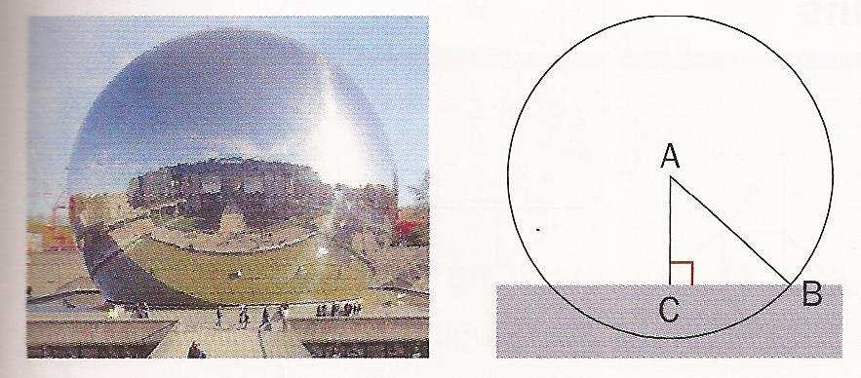

Calculer la surface au sol de ce bâtiment.

**Exercice n°2 :**

Enzo et Julie jouent à un jeu :

* Julie choisit un nombre entier entre 1 et 7 ;
* Enzo choisit un nombre entier entre 1 et 7 et l’ajoute à celui de Julie pour obtenir un nombre premier ;
* Julie choisit de nouveau un nombre entier entre 1 et 7 et l’ajoute au résultat précédent afin d’obtenir à son tour un nombre premier.
* Le jeu se poursuit ainsi. Le premier qui ne peut plus former un nombre premier a perdu.

Existe-t-il une stratégie qui permettrait à Julie de gagner à chaque fois ? Argumenter la réponse !

Coup de pouce (flashcode ou sur le blog http://mathsrome70100.canalblog.com/)

**Exercice «bonus » (vers la seconde) :**

Pour tous les nombres  , on a :



Préciser si cette affirmation est vraie ou fausse. Justifier.*

**Attention : n’utilisez que ce que vous avez déjà vu !!!**